Таблицы создаются при помощи окружения tabular, а их расположение в документе и заголовки задаются в окружении table.

Первая строка tabular имеет вид:

\begin{tabular}[положение]{столбцы}

Аргумент столбцы задает количество столбцов, выравнивание текста в них и использование вертикальных линий в качестве границ. Реализуются это с помощью следующих символов:

| **обозначение** | **значение** |
| --- | --- |
| l | выравнивание по левому краю |
| с | выравнивание по центру |
| r | выравнивание по правому краю |
| p{'ширина'} | колонка заданной ширины с текстом, вертикально выровненным по верхнему краю строки |
| | | вертикальная линия |
| || | двойная вертикальная линия |

Внутри окружения tabular записываются строки таблицы, разделенные на ячейки. Для этого используются следующие команды:

| **обозначение** | **значение** |
| --- | --- |
| & | разделитель столбцов |
| | конец строки (Можно задать дополнительный пробел перед следующей строкой, указав после величину пробела в квадратных скобках. Например: [6pt]) |  |
| \hline | горизонтальная линия |

**Примеры:**

\begin{tabular}{ l l l }

ИСЗ & Дата запуска & Масса, кг \\

Спутник-1 & 4 октября 1957 & 83.6 \\

Спутник-2 & 3 ноября 1957 & 508.3 \\

Эксплорер-1 & 1 февраля 1958 & 21.5 \\

\end{tabular}

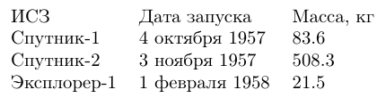

\begin{tabular}{ | l | l | l | }

\hline

ИСЗ & Дата запуска & Масса, кг \\ \hline

Спутник-1 & 4 октября 1957 & 83.6 \\

Спутник-2 & 3 ноября 1957 & 508.3 \\

Эксплорер-1 & 1 февраля 1958 & 21.5 \\

\hline

\end{tabular}

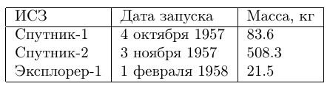

\begin{tabular}{ | p{100pt} | r | c | }

\hline

ИСЗ & Дата запуска & Масса, кг \\ \hline

Спутник-1 & 4 октября 1957 & 83.6 \\

Спутник-2 & 3 ноября 1957 & 508.3 \\

Эксплорер-1 & 1 февраля 1958 & 21.5 \\

\hline

\end{tabular}

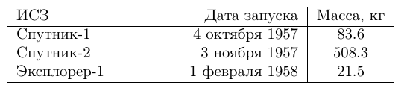

\begin{tabular}{ || l | l | c || }

\hline

ИСЗ & Дата запуска & Масса, кг \\ \hline

Спутник-1 & 4 октября 1957 & 83.6 \\ \hline

Спутник-2 & 3 ноября 1957 & 508.3 \\ \hline

Эксплорер-1 & 1 февраля 1958 & 21.5 \\

\hline

\end{tabular}

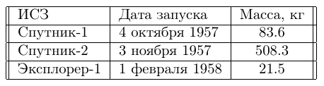

\begin{tabular}{ | l | l | l | }

\hline

ИСЗ & Дата запуска & Масса, кг [15pt] \\ \hline

Спутник-1 & 4 октября 1957 & 83.6 \\

Спутник-2 & 3 ноября 1957 & 508.3 \\

Эксплорер-1 & 1 февраля 1958 & 21.5 \\

\hline

\end{tabular}

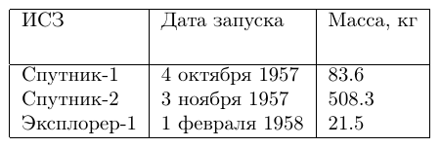

Пробелы между символами, управляющими отображением столбцов, не нужны, но есть смысл ставить их для лучшей читаемости.

По умолчанию столбцы таблицы будут растягиваться в ширину независимо от того, поместится ли готовая таблица на страницу или нет. Задать ширину столбца можно с помощью p{'ширина'}. Ширина указывается в [единицах, понятных LaTeX'у](http://en.wikibooks.org/wiki/LaTeX/Lengths), например, в пунктах (pt) или сантиметрах (cm), или в долях ширины текста (\textwidth).

Необязательный параметр положение используется для того, чтобы указать расположение таблицы по вертикали относительно базовой линии окружающего текста. Это может быть полезно, если таблица не вынесена из текста, как это обычно бывает, а является частью абзаца. Чтобы указать расположение используются следующие символы:

| **обозначение** | **значение** |
| --- | --- |
| b | выравнивание по нижнему краю |
| с | выравнивание по центру (по умолчанию) |
| t | выравнивание по верхнему краю |

А текст идет,

\begin{tabular}[b]{ | l | l | }

\hline

1 & 2 \\ \hline

3 & 4 \\

\hline

\end{tabular}

а текст идет...

\begin{tabular}[t]{ | l | l | }

\hline

1 & 2 \\ \hline

3 & 4 \\

\hline

\end{tabular}

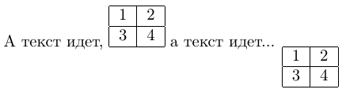

Для помещения готовой таблицы в документ используется окружение table. Работает оно аналогично [окружению figure](http://dkhramov.dp.ua/Comp.TexIncludeGraphics#figure.html) для рисунков:

\begin{table}[h]

\caption{Первые искусственные спутники Земли}

\centering

\begin{tabular}{ | l | l | l |}

\hline

ИСЗ & Дата запуска & Масса, кг \\ \hline

Спутник-1 & 4 октября 1957 & 83.6 \\ \hline

Спутник-2 & 3 ноября 1957 & 508.3 \\ \hline

Эксплорер-1 & 1 февраля 1958 & 21.5 \\

\hline

\end{tabular}

\label{table:satellites}

\end{table}